正逢其时 大有可为
正大集团湖北区2024-2025年度招聘简章

一、正大集团简介
始创于1921年的正大集团总部设立于泰国曼谷，是一家由泰籍华人创办的知名跨国企业，在中国大陆以外称作卜蜂集团。历经百余年的蓬勃发展，已从经营单一业务的“正大庄种籽行”，发展成以农牧食品、批发零售、电信电视三大事业为核心，同时涉足金融、地产、制药、机械加工等10多个行业和领域的多元化跨国集团公司。集团业务遍及全球100多个国家和地区，全球员工超46万人，2023年全球销售额970亿美元。
二、正大集团湖北区简介
正大集团湖北区下属企业27家，涵盖饲料、养殖、食品和水产事业，遍及武汉、襄阳、宜昌等城市圈，员工人数7000余人。其中，己在湖北襄阳建成的正大襄阳百万头生猪产业化项目，形成了全球第一个生猪产业健康可持续发展的联合发展体，真正做到了全产业链开发、全智能化生产、全过程可追溯、全资源可循环，被正大集团总部誉为“襄阳模式〞，被清华大学选作解决“三农”问题的经典研究案例。
三、人才发展与培养理念
世界的原料就是正大的原料，世界的市场就是正大的市场，世界的人才就是正大的人才。为了培养高端管理人才和专业技术人才，集团成立了内部企业大学——正大集团领导力学院。同时，集团也非常重视对应届毕业生的选拔与培养，对应届毕业生的培训、实习、传帮带、轮岗、晋升等进行全程跟踪管理，包括但不限于以下学习与发展机会：轮岗学习、职业导师、系统培训、外派学习、在职深造等。
四、2024-2025年招募计划
（简历投递→简历筛选→线上测评→部门初试→总经理终试→正式录用）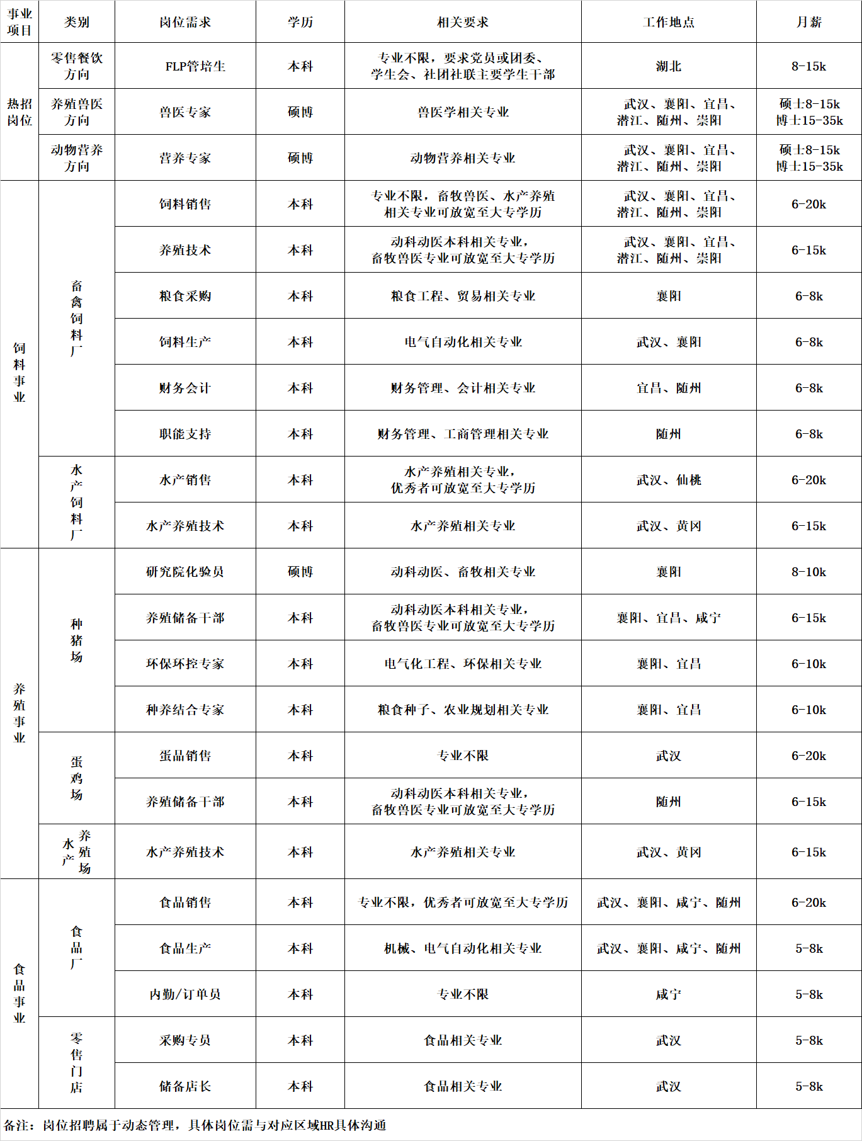 我们倡导不拘一格的人才选拔方式，征服面试官的不仅是你的专业，更重要的是你的综合能力。因此，我们欢迎相关或相近专业的同学到访我们的宣讲会，现场投递简历。

五、薪资待遇与其他福利
收入构成：基本工资、绩效工资、活动奖金、年终奖金
福利构成：法定假日、六险一金、产假婚假、带薪年假
员工关爱：节日礼金、员工食堂、员工宿舍、健康体检
生活补贴：专科/本科/12000元/年；硕士/24000元/年，博士/36000元/年，最高领取3年，视当地就业政策而定
六、联系方式
事业 | 公司 | 招聘负责人 | 联系方式
饲料 | 武汉正大有限公司 | 余财欢 | 15907177232
饲料 | 武汉正大水产有限公司 | 向文韬 | 17720301004
饲料 | 武汉正大水产有限公司仙桃分公司 | 向文韬 | 17720301004
饲料 | 宜昌正大有限公司 | 唐傲翔 | 15572707835
饲料 | 正大饲料（随州）有限公司 | 高 阳 | 18772849030
饲料 | 正大饲料（潜江）有限公司 | 张泽凡 | 13235559000
饲料 | 正大饲料（崇阳）有限公司 | 黄会平 | 15027381759
饲料 | 襄阳正大有限公司 | 梅 伦 | 15623832100
养殖 | 宜昌正大畜牧有限公司 | 张祖坤 | 15972707671
养殖 | 正大水产（湖北）有限公司 | 裴 蕾 | 15071710768
养殖 | 正大蛋业（湖北）有限公司 | 姚凌飞 | 18086020601
养殖 | 襄阳正大农牧食品有限公司 | 刘旭盛 | 13995707574
养殖 | 咸宁正大农牧食品有限公司 | 韩高杰 | 17707173559
养殖 | 湖北正大畜禽有限公司 | 刘巧珍 | 13886882691
食品 | 正大食品（襄阳）有限公司 | 张孝忠 | 18824707880
食品 | 正大食品（咸宁）有限公司 | 魏 靖 | 18502761453
食品 | 正大食品（湖北）有限公司 | 章 斌 | 18772100507
食品 | 正大卜蜂食品（湖北）有限公司 | 张梦雨 | 15107114627
食品 | 正大食品（湖北）有限公司/武汉第一分公司 | 张梦雨 | 15107114627
食品 | 湖北正大有限公司 | 张译文 | 13886882697
智能改变了我们的生活和工作，却不能改变你我渴望相见的初心。对于每一位选择正大集团的应届毕业生，我们坚信你的成功不仅取决于你自己，也依托于正大集团近百年的人才培养经验和体系。

